

Manter Logradouro Tipo
O objetivo desta funcionalidade é manter os tipos de logradouros atualizados na base de dados do sistema. A funcionalidade pode ser acessada via Menu de Sistema, no caminho: GSAN > Cadastro > Endereço > Logradouro > Manter Logradouro Tipo.
Feito isso, o sistema acessa a tela abaixo:

Observação
Informamos que os dados exibidos nas telas a seguir são fictícios, e não retratam informações de clientes.
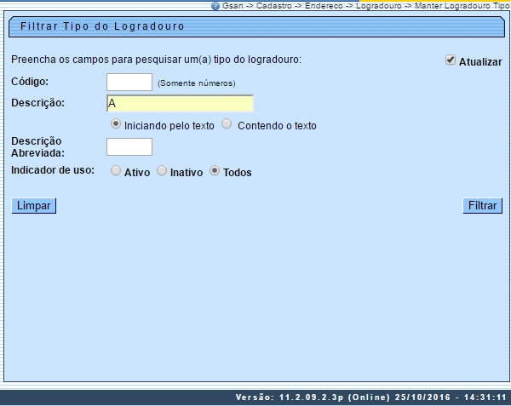
Inicialmente, o sistema exibe a tela de filtro acima, para que sejam informados os parâmetros dos logradouros, que podem ser filtrados pelos seguintes campos:
- Código;
- Descrição;
- Descrição abreviada;
- Indicador de Uso.
O sistema acessa diretamente a tela Manter Tipo de Logradouro quando o check-box Atualizar acima estiver desmarcado, ou quando a quantidade de registros selecionados na pesquisa for maior do que 1. Quando houver a negação da condição relatada acima, ou seja, quando o campo Atualizar estiver marcado e a quantidade de registros selecionados for igual a 1, o sistema acessa diretamente a tela Atualizar Tipo do Logradouro.
Informe os parâmetros que julgar necessários e clique no botão . Com base nos parâmetros informados, o sistema exibe a tela resultante do filtro:
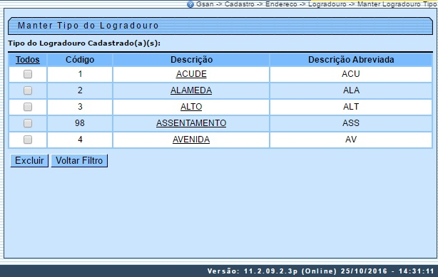
Para excluir um ou mais itens, marque no(s) checkbox(s) correspondente(s) e clique no botão . Para remover todos os itens, clique no link Todos. Em seguida, clique no mesmo botão.
Para atualizar um item tipo de logradouro, clique no link do campo Descrição. Feito isso, é exibida a tela de atualização abaixo:
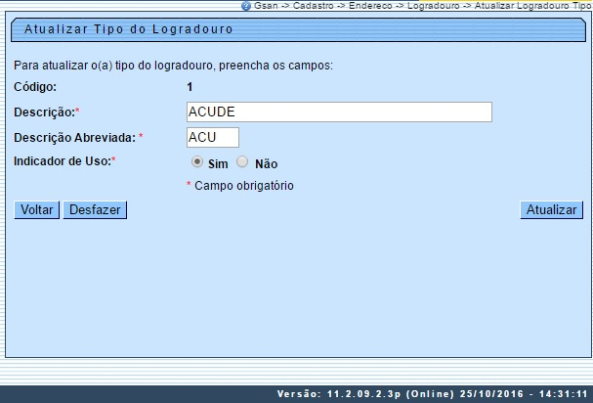
Faça as modificações que julgar necessárias e clique no botão .

Tela de Sucesso
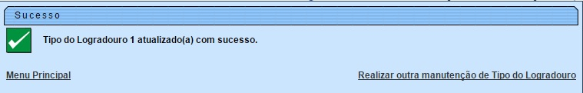

Preenchimento dos campos
Campo | Orientações para Preenchimento
Código | Informe o código do tipo de logradouro, com até três dígitos (campo numérico).
Descrição | Informe a descrição por extenso do tipo de logradouro.
Descrição Abreviada | Informe a descrição abreviada do tipo de logradouro.
Indicador de Uso | Selecione uma das opções do status do tipo de logradouro no sistema: Ativo, Inativo, ou Todos.

Funcionalidade dos Botões
Botão | Descrição da Funcionalidade
 | Ao clicar neste botão, o sistema limpa o conteúdo dos campos da tela.
 | Ao clicar neste botão, o sistema comanda a execução do filtro com base nos parâmetros informados.
 | Ao clicar neste botão, o sistema remove da base de dados o(s) item(ns) selecionado(s) no checkbox.
 | Ao clicar neste botão, o sistema retorna à tela de filtro.
 | Ao clicar neste botão, o sistema retorna à tela anterior.
 | Ao clicar neste botão, o sistema desfaz o último procedimento realizado.
 | Ao clicar neste botão, o sistema comanda a atualização dos dados.
Clique aqui para retornar ao Menu Principal do GSAN

